
Griechisch

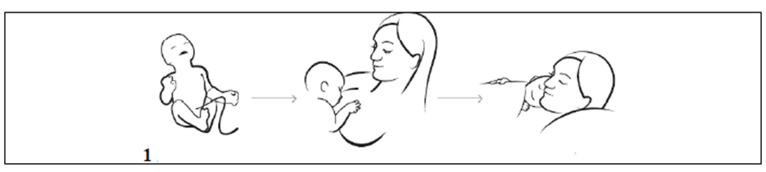
Ξεκινήστε τον θηλασμό μέσα στην πρώτη ώρα της ζωής του μωρού σας.
Κατά την ώρα αυτή η μητέρα και το παιδι δε θα πρέπει κατά το δυνατόν να
χωρίζονται αλλά να βρίσκονται σε επαφή δέρμα με δέρμα.

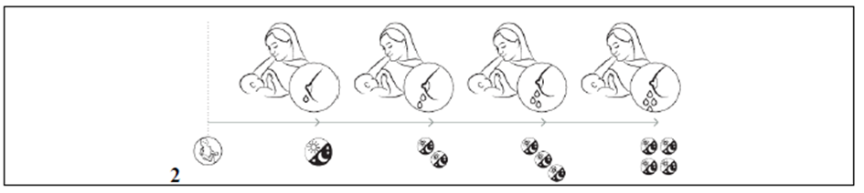
Κατά τη διάρκεια των πρώτων ημερών το μωρό σας δέχεται το εξαιρετικά
σημαντικό πύαρ- το πρωτογάλα. Ακόμα και αν η ποσότητα του είναι μικρή
συνήθως είναι αρκετή για το παιδί σας και ισχυροποιεί το αμυντικό του
σύστημα. Την 3η ή 4η ημέρα το γάλα αρχίζει να τρέχει με περισσότερη
αφθονία και εσείς πιθανόν να αισθανθείτε αυτή την υπερφόρτωση σαν
αύξηση της τάσης στα στήθη σας.


Συχνοί θηλασμοί, ακόμα και τη νύχτα, εγγυώνται την επαρκή προσφορά
Γάλακτος


Η παραγωγή γάλακτος εξαρτάται από το πόσο γάλα πραγματικά θέλει το
παιδί. Τις πρώτες μέρες επιπλέον τροφή, υγρά ή πιπίλες μπορούν να
διαταράξουν το μηχανισμό ανατροφοδότησης και πρέπει να αποφεύγονται.


Ο μητρικός θηλασμός είναι η φυσική συνέχεια της εγκυμοσύνης. Η ΠΟΥ
συνιστά αποκλειστικό μητρικό θηλασμό για έξι μήνες και συνέχιση του
μητρικού θηλασμού αφού εισαχθούν οι κατάλληλες συμπληρωματικές
τροφές μέχρι τα δύο χρόνια ή και περισσότερο εφόσον το επιθυμούν η
μητέρα και το παιδί.


Τα μωρά δείχνουν πότε θέλουν να θηλάσουν. Μπορούν να το δείξουν αυτό
ακόμα και όταν κοιμούνται. Γίνονται ανήσυχα, κάνουν κινήσεις αναζήτησης
με το κεφάλι τους, ήχους θηλασμού, ανοίγουν το στόμα τους, κάνουν
κινήσεις θηλασμού και ήπιους θορύβους ή κινήσεις των χεριών στο στόμα.
Το κλάμα σαν σημείο πείνας εμφανίζεται πολύ αργότερα.


Όταν βάζετε το παιδί σας στο στήθος σιγουρευτείτε ότι το μωρό ανοίγει το
στόμα του διάπλατα και παίρνει όσο περισσότερο μαστικό ιστό γίνεται.


Κατά τις πρώτες μέρες, τα περισσότερα μωρά χάνουν κάποιο βάρος. Το
μωρό σας παίρνει αρκετό γάλα όταν φτάνει το βάρος γέννησης τη 10η μέρα
και στη συνέχεια το βάρος του αυξάνεται σταθερά. Περίπου στους 4 μήνες,
τα περισσότερα παιδιά έχουν διπλασιάσει το βάρος γέννησής τους.

